Сценарий спортивного праздника, посвященного Дню защитника Отечества «Казачьи забавы» для детей старшего дошкольного возраста
МБДОУ «ДС № 481 г. Челябинска»
Цель: Формировать чувство патриотизма, воспитывать у детей уважение к своему Отечеству, повышение интереса к здоровому образу жизни и традиционным видам казачьих состязаний среди воспитанников.
Задачи:
- развитие физических качеств: ловкости, стремления к победе;
- воспитание патриотических чувств, чувства сопереживания и взаимовыручки;
- закрепление знаний о традициях казаков;
- создание радостного настроения у детей и взрослых.
Ведущий:
-Мы живем в краю традиций, и обычаев прекрасных,
Свободный дух казачества, стараясь возродить,
Идем к тому, что было предано забвению напрасно,
Чем жили предки, и нам необходимо жить

-Здравствуйте мальчики и девочки! Здравствуйте гости!
Наш праздник называется «Казачьи забавы», он посвящен - 23 февраля,
Дню защитника Отечества.

Звучит гимн Российской Федерации.
-Казаки славились весёлыми праздниками и играми, задорными песнями. На массовых гуляньях в подвижные игры играли и взрослые и дети, все «от мала до велика», передавая секреты игр от поколения к поколению. Традиционные казачьи игры - это хорошая тренировка тела и духа. Они воспитывали воина.
1 ребёнок:
Коль назвался казаком,
Честь не посрами:
Вольницу казацкую,
Свято береги!
2 ребёнок:
Сабельки отточенной,
Песню не забудь,
Всю Россию-матушку,
Сердцем приголубь!
3 ребёнок
Пусть несется вороной,
Буйным ветром вдаль,
Саблею булатною,
Сокруши печаль!
4 ребёнок:
Не пристало казаку,
Маяться от бед:
Тебе мужество к лицу
Гордость от побед!
5 ребёнок:
Верность истине храни
Ведь во все века,
В процветании страны —
Счастье казака!
(Александр Ляйс)
Ведущий:
-Давайте познакомимся с командами (приветствие команд- команды проговаривают название и девиз)
-Сейчас каждая команда получит путевой лист, где отмечен порядок эстафет. Будьте внимательны, следуйте по номерам. На каждом этапе за выполнение задания вы получите жетон, который надо опустить в конверт. Вы должны собрать 5 жетонов.
-Прошу командиров команд подойти за конвертами.
- Командам предлагается разойтись по эстафетам.
1. Эстафета «скачки на лошадях»
Любили казаки потренироваться в верховой езде. А мальчиков сажали на лошадь уже с 3 лет. Сейчас мы проверим, как наши маленькие казачата так же быстро скачут на лошадях.
Первый участник на лошадке скачет до фишки и обратно, передаёт лошадку следующему. Побеждает самая быстрая команда.
2. Эстафета «На казаке и рогожа пригожа».
Перед каждой командой на стульчике – реквизит: фуражка и ремень. Первый участник команды подбегает, надевает фуражку, ремень и говорит фразу «на казаке и рогожа пригожа!», раздевается и передаёт эстафету следующему. Выигрывает команда, которая быстрее справится.
3. Эстафета «Не урони честь»
Хоть казаки и вольный народ, в рядах казачьего войска были звания подобные офицерским званиям в армии. И, конечно, у всех званий были отличительные погоны. Но погоны носить и в армии и в казачьем войске – дело непростое! Сейчас мы узнаем, смогут ли наши мальчишки «не уронить честь»
У каждой команды, по два мешочка с песком. По сигналу первый участник с мешочками на плечах следует к модулю и обратно, предаёт следующему «погоны». Выигрывает команда, которая оказалась быстрее.
4. Эстафета «Напои коня»
Казаку во всем помощница – казачка. Она и прибрать курень, приготовить вкусный обед покормить скотину, Огород посадить ,выполоть ,полить, присмотреть за малыми детьми, Наносить коромыслом воды в курень, да много чего сделать могут Казачки. Вот сейчас они и покажут нам ,как они ловко управляются с коромыслом.
Девочки в каждой команде берут палку на плечи, первая бежит до модуля и обратно, передает палку. Выигрывает команда, которая оказалась быстрее.

- Эстафета -игра « Перевези казак казачку»
2 команды мальчиков встают напротив 2х команд девочек. По команде «марш» первые мальчики на лошадях бегут к девочкам, «сажают» казачку сзади на лошадь, бегут так в свою команду, передают лошадь следующему мальчику, а сами парой встают в конец. Чья команда быстрее перевезет девочек.

Ведущий:
День мужской отметили ,мальчиков поздравили.
Всех мужчин сегодня от души мы славили.
Будьте же вы сильными, смелыми, здоровыми.
И делами разными увлекайтесь новыми.
Вы, мальчишки, молодцы!
Мы гордимся вами!
И сегодня поздравляем вас добрыми словами:
Спасибо, что вы озорные такие,
Веселые, шумные, часто смешные.
Желаем такими же и оставаться,
Пусть не придётся вам в войнах сражаться.
Совместная музыкальная игра

Вручение конвертов с выполненными заданиями и награждение команд

Приложение 1

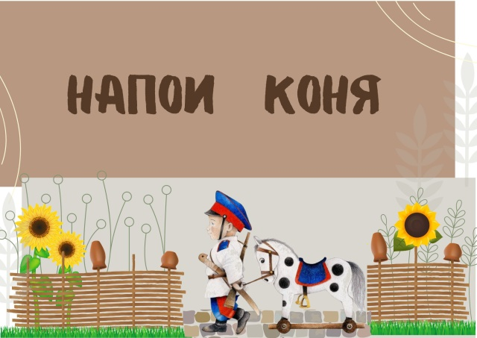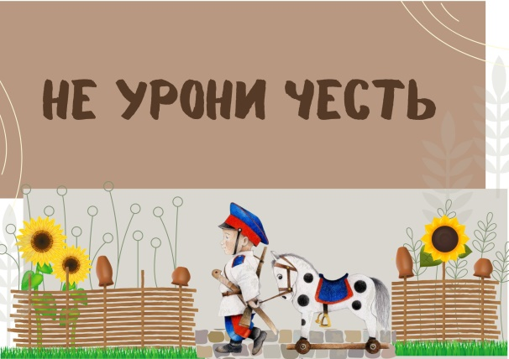

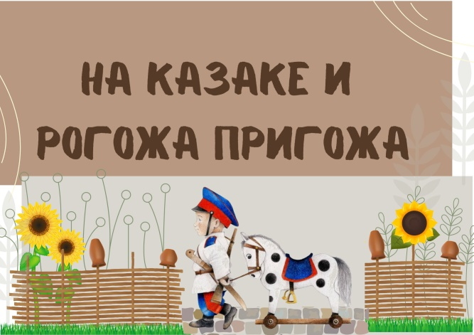

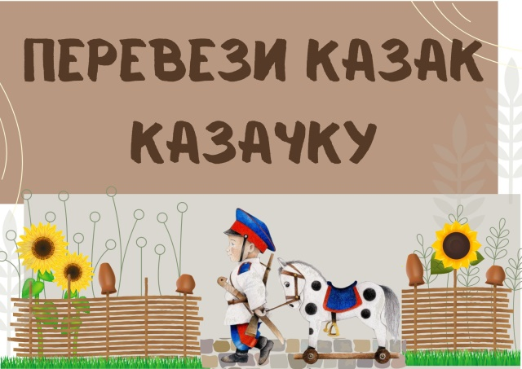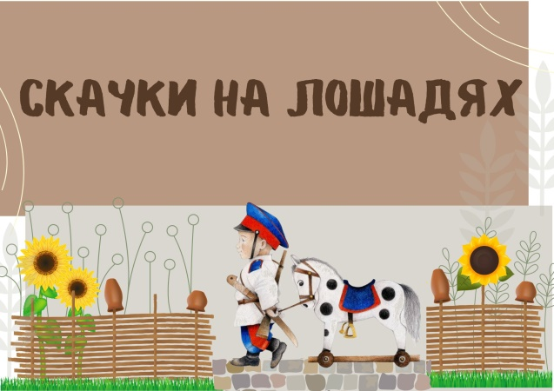

Приложение 2

Приложение 3

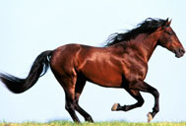
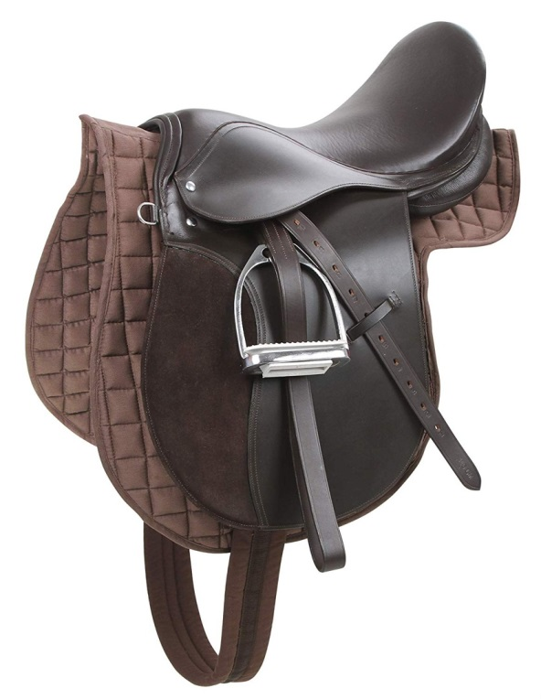

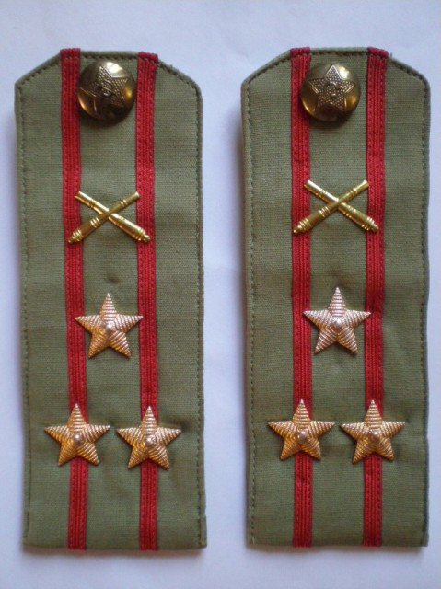
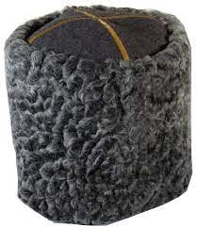
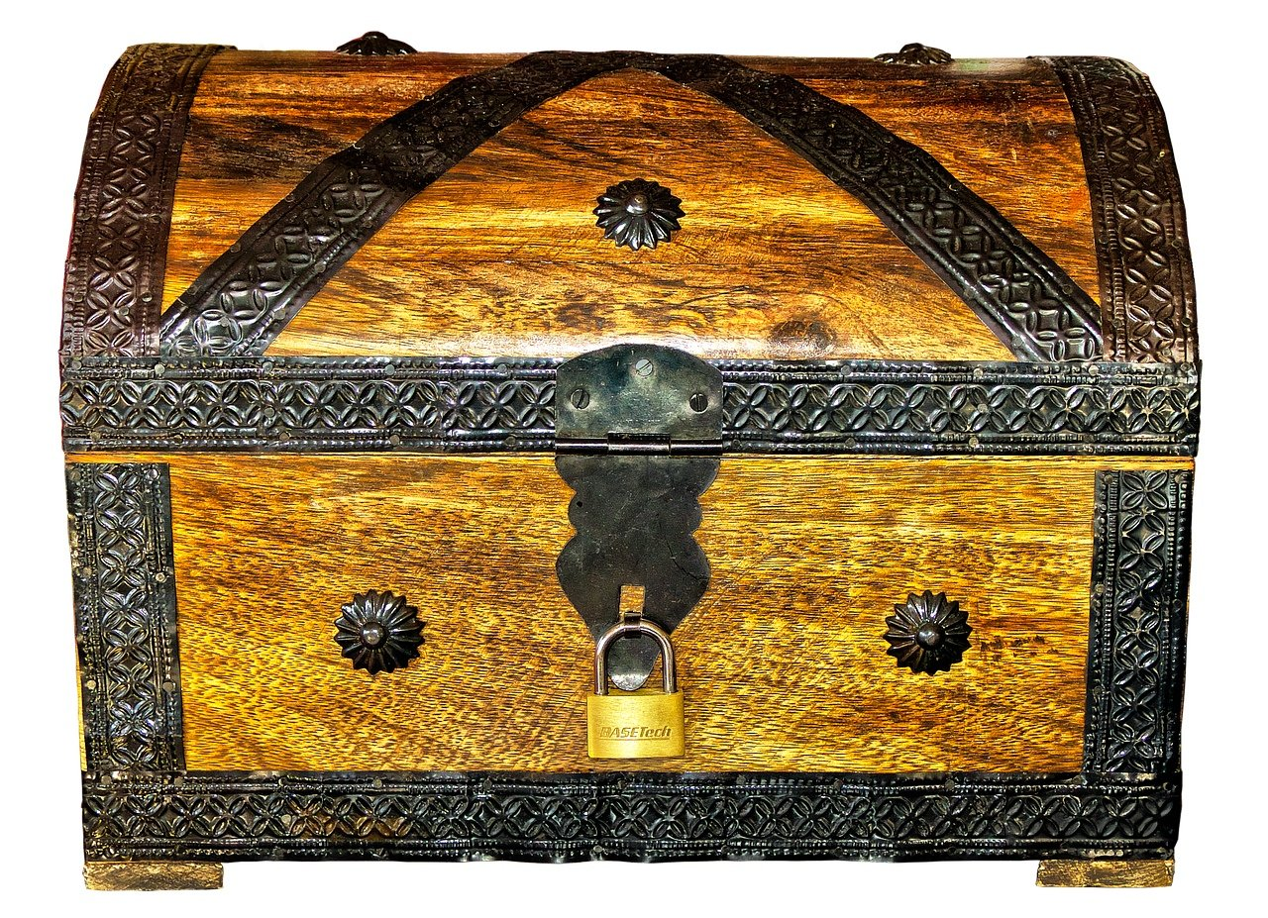
Приложение 4

Приложение 5

- Скачки на лошадях
- На казаке и рогожа пригожа
- Не урони честь
- Напои коня
- Перевези казак казачку

Приложение 6

Группа  № | Этапы
 | 1 | 2 | 3 | 4 | 5
 | 5 | 1 | 2 | 3 | 4
 | 4 | 5 | 1 | 2 | 3
 | 3 | 4 | 5 | 1 | 2
 | 2 | 3 | 4 | 5 | 1

